Пожарно-спасательный комплект "Шанс- 2Е"

Вниманию гос. заказчиков!
Убедительная просьба при подготовке документов для открытого аукциона, запроса котировок связывайтесь с нашими менеджерами, которые подробно ответят на любые вопросы, а также помогут составить техническое задание.

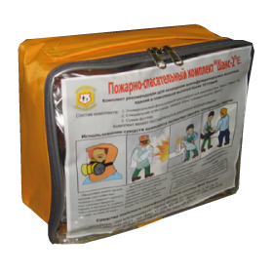

Предназначен:
1. Для обеспечения защиты органов дыхания и зрения человека от открытого пламени и всех токсичных продуктов горения в течении времени защитного действия - не менее 30 минут.
2. Для предотвращения возгорания одежды и защиты от ткрытого пламени и всех токсичных продуктов горения в течении времени защитного действия - не менее 30 мин.
3. Для изоляции очага возгорания от окружающего воздуха (накидка как кошма)
4. Для выноса и укрытия пострадавших (накидка-носилки)
Рекомендуется к использованию обслуживающим персоналом: больниц, домов-инвалидов, интернатов для престарелых, а так же нештатными пожарными (санитарными) командами учреждений и организаций
Отзыв о комплекте
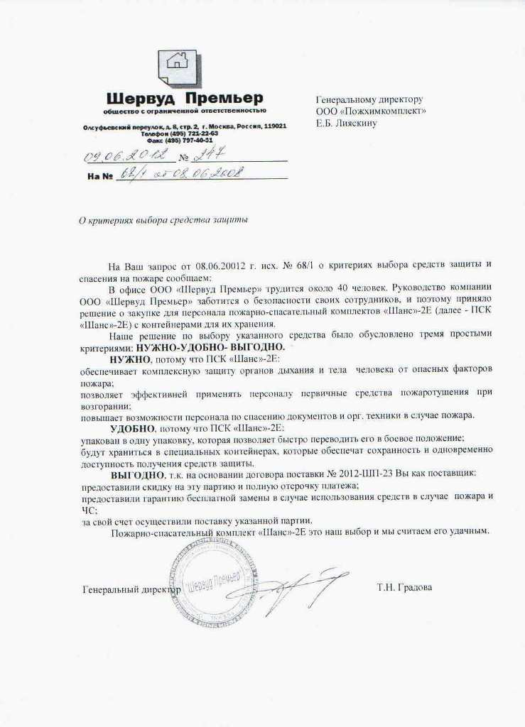

Модификация "Шанс-2" Е и "Шанс-2"ЕН
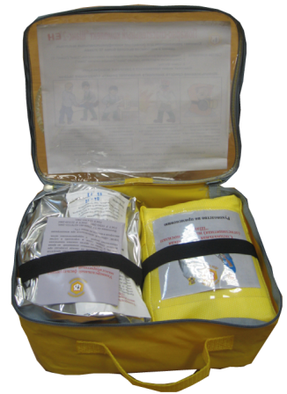
1.Универсальный фильтрующий малогабаритный самоспасатель "Шанс"-Е
2. Специальная огнестойкая (огнезащитная) накидка - модификация "Шанс-2"Е, или накидка-носилка -модификация "Шанс-2"ЕН

Модификация "Шанс-2"ЕФ
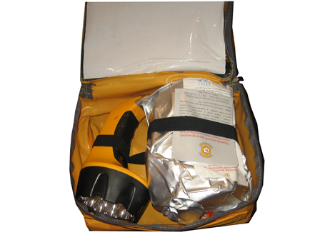
1.Универсальный фильтрующий малогабариный самоспасатель "Шанс"-Е
2.Специальный фонарь аккумуляторный.

